Победа в Сталинградской битве
Общество
2 февраля, 11:00 UTC+3
Переломное сражение Великой Отечественной войны в галерее ТАСС
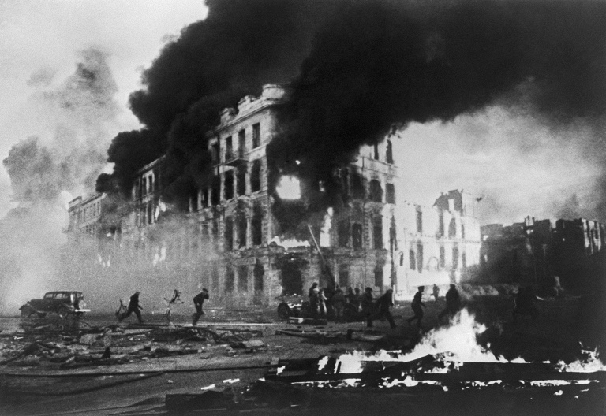
Сталинград во время налета вражеской авиации, 1942 год
© Фотохроника ТАСС/Степан Курунин
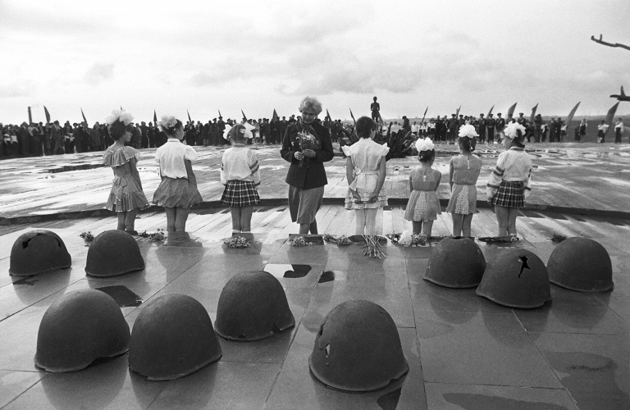
Дочь погибшего в Сталинградской битве Дмитрия Петракова Людмила Фадеева возлагает цветы к памятнику на "Солдатском поле", Волгоградская область, 1985 год
© Фотохроника ТАСС/Эдуард Котляков
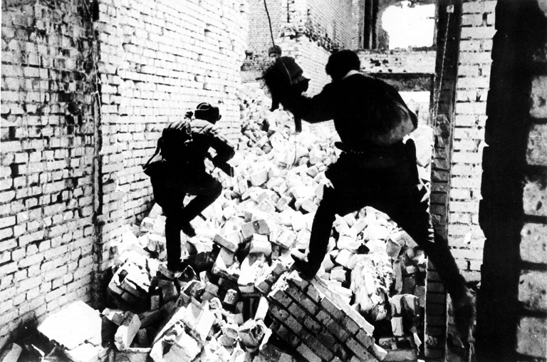
Бои в руинах Сталинграда, 1942 год
© Фотохроника ТАСС/Георгий Зельма
Сталинградская битва (17 июля 1942 года - 2 февраля 1943 года) стала переломным сражением в Великой Отечественной войне. Финальным аккордом Сталинградской битвы стала капитуляция 2 февраля 1943 года так называемой северной группировки окруженной немецкой 6-й армии в районе завода "Баррикады". После мощного огневого удара советской артиллерии она сложила оружие и прекратила сопротивление. Командир генерал-лейтенант Карл Штрекер сдался в плен. Частями 21-й армии 2 февраля было взято 18 тыс. пленных, частями 62-й армии - 15 тыс. человек. Командующий 6-й армии фельдмаршал Фридрих Паулюс сдался вместе со штабом двумя днями ранее, 31 января 1943 года. Всего же в ходе операции "Кольцо", завершившей разгром армии Паулюса, были взяты в плен свыше 91 тыс. военнослужащих вермахта, в том числе 2,5 тыс. офицеров и 24 генерала.
Подробнее о сражении читайте в досье ТАСС

